**【20403　顧客基本資料查詢】**

**壹、交易介紹**

|  |  |
| --- | --- |
| 原交易代號 | 原交易名稱 |
| N7E0 | 債權協商戶處理 |
| S797 | 顧客身份查詢/登錄/刪除 |
| T797 | 顧客身份查詢/登錄/刪除 |
| T799 | 客戶基本資料查詢 |

‧整合原交易如上。

**貳、執行路徑**

查詢→存戶資料查詢 →顧客資料查詢

**參、操作及業務規則說明**

**一、作業類別：1-基本資料查詢** 1-一般查詢

　　欲查詢顧客之「基本資料查詢」依照點選之查詢項目，擇一輸入「統一編號」或「帳號」，發查戶名後，點擊【執行】按鈕，依照點選之不同查詢項目帶出不同之查詢結果。

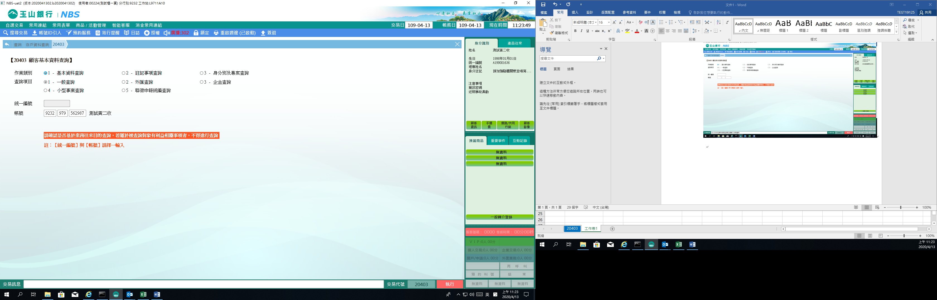

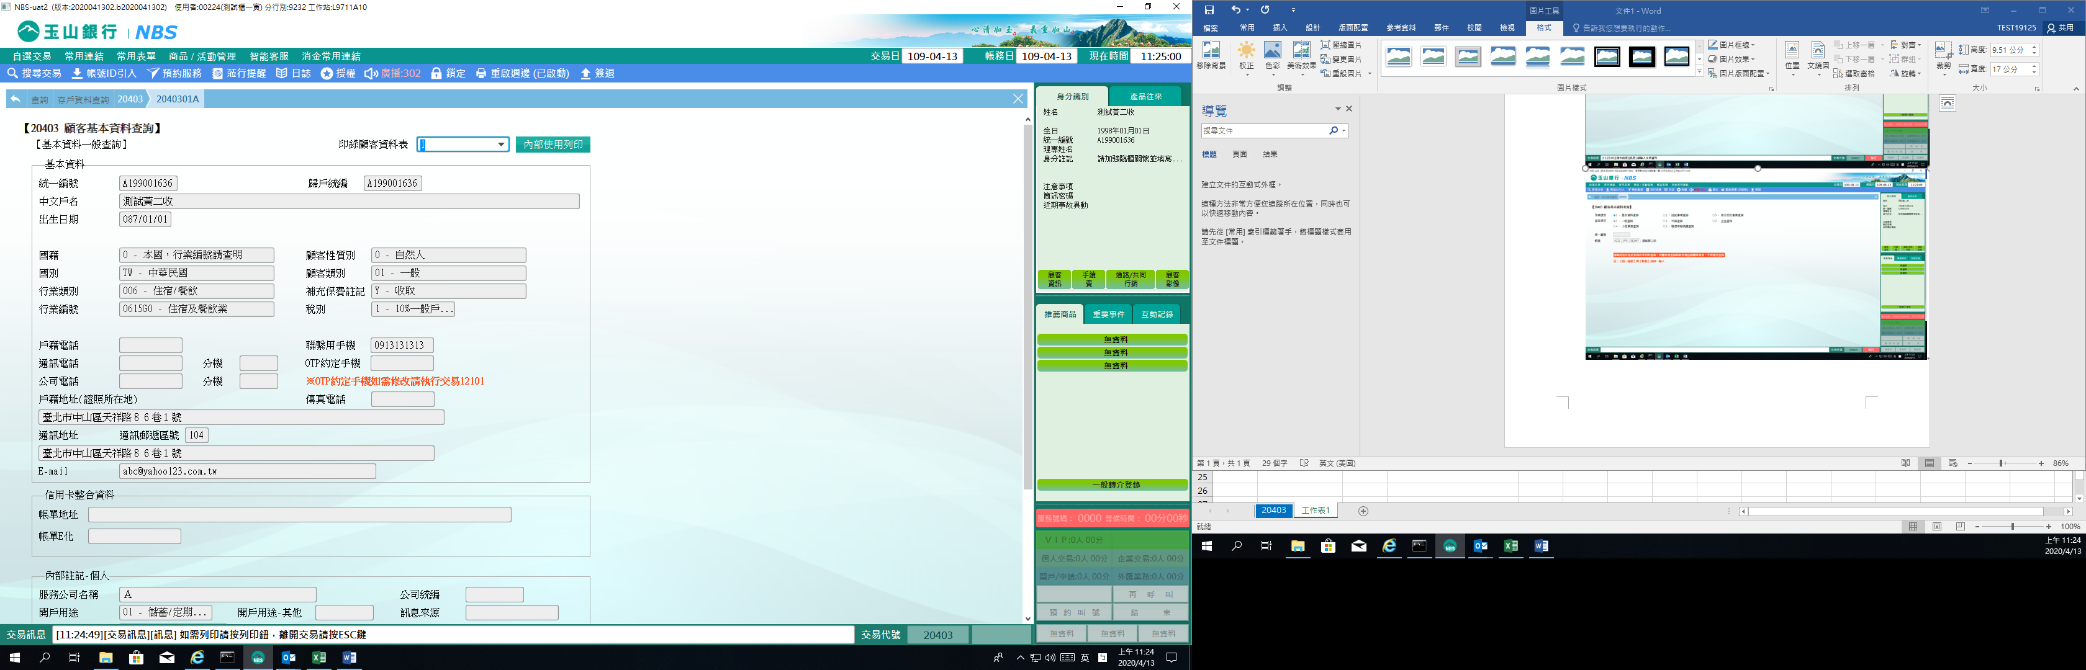

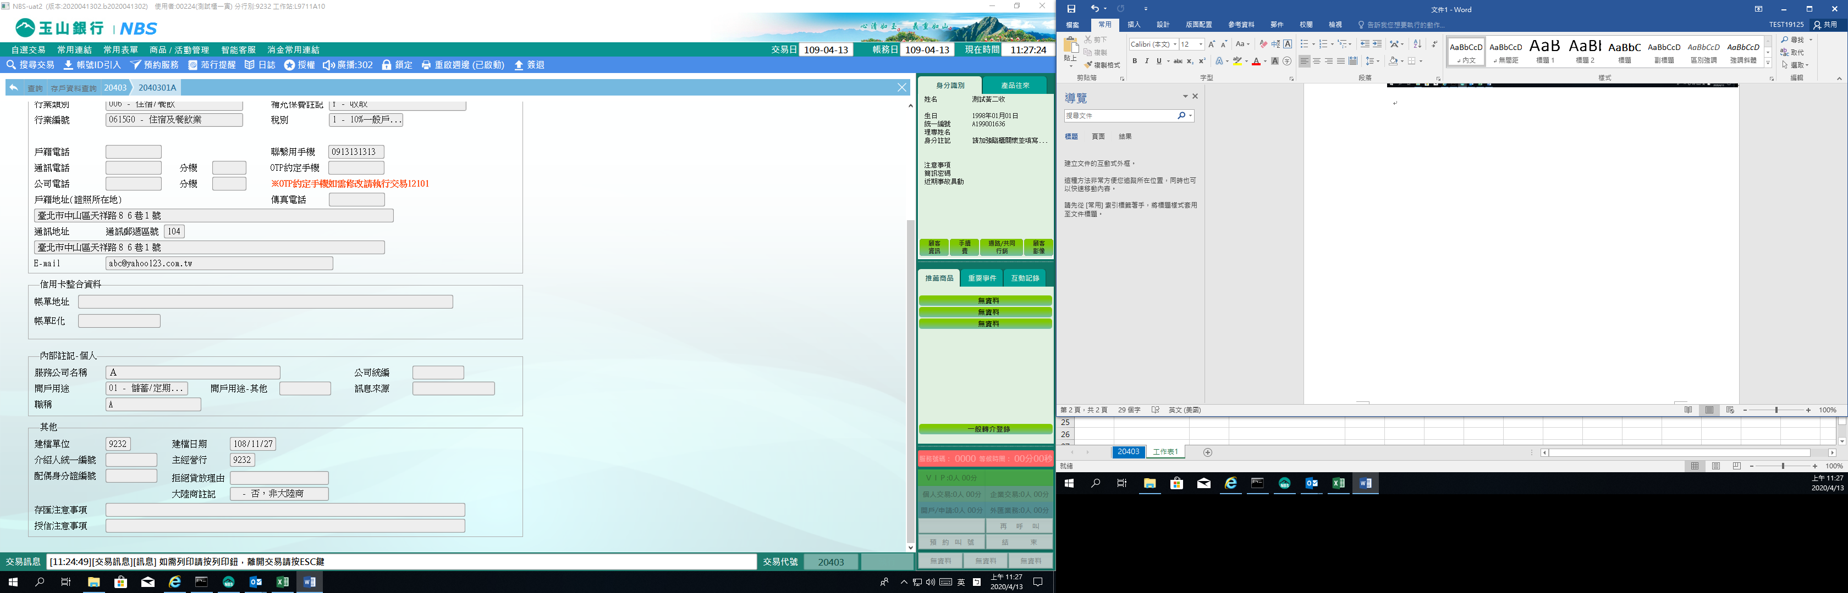

**一、作業類別：1-基本資料查詢** 2-外匯查詢

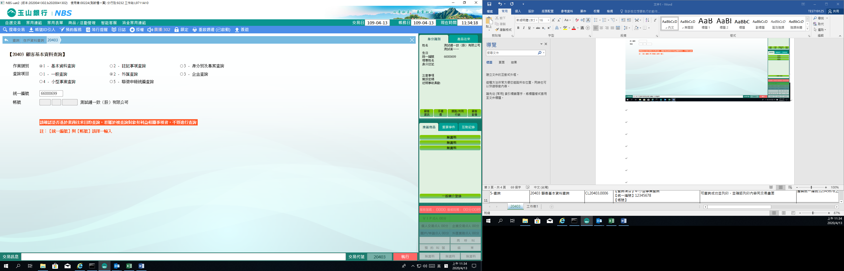

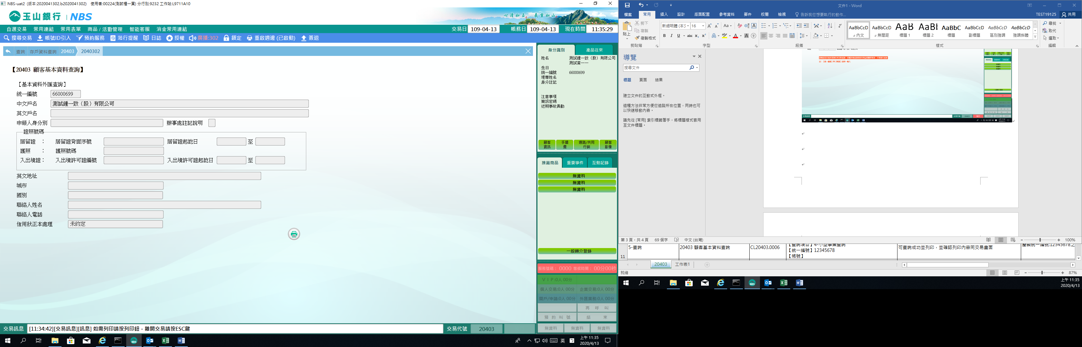

**一、作業類別：1-基本資料查詢** 3-企金查詢

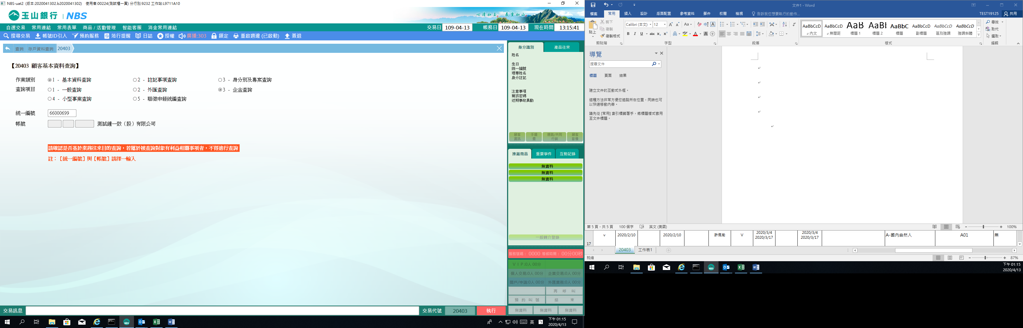

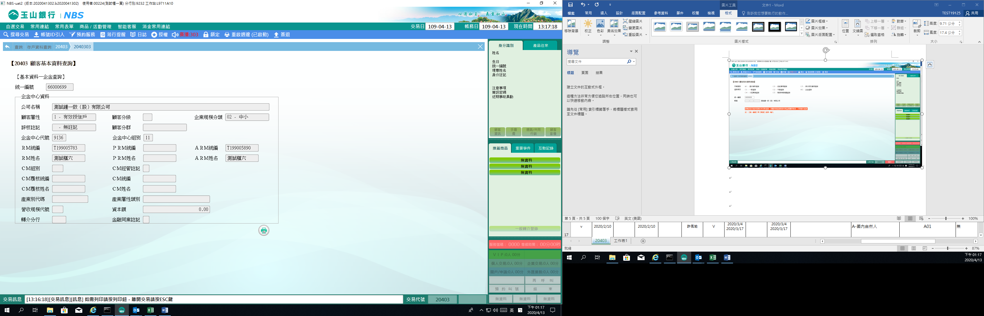

**一、作業類別：1-基本資料查詢**4-小型事業查詢

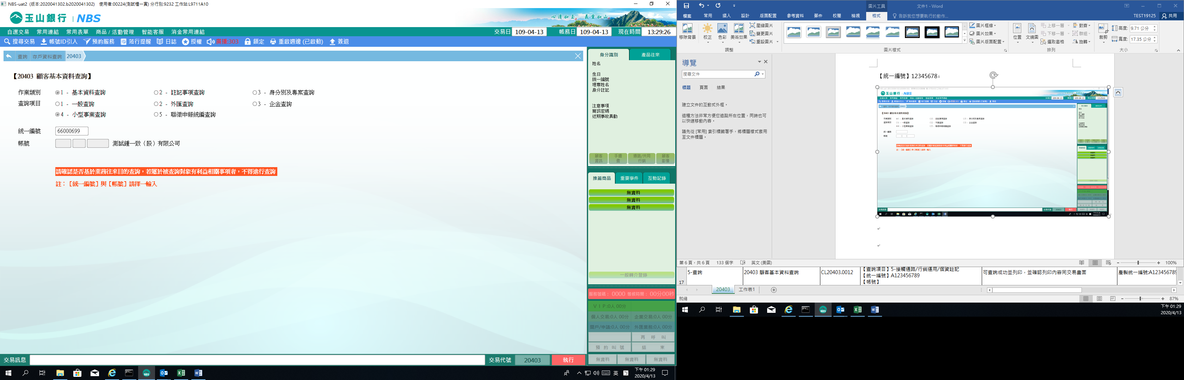

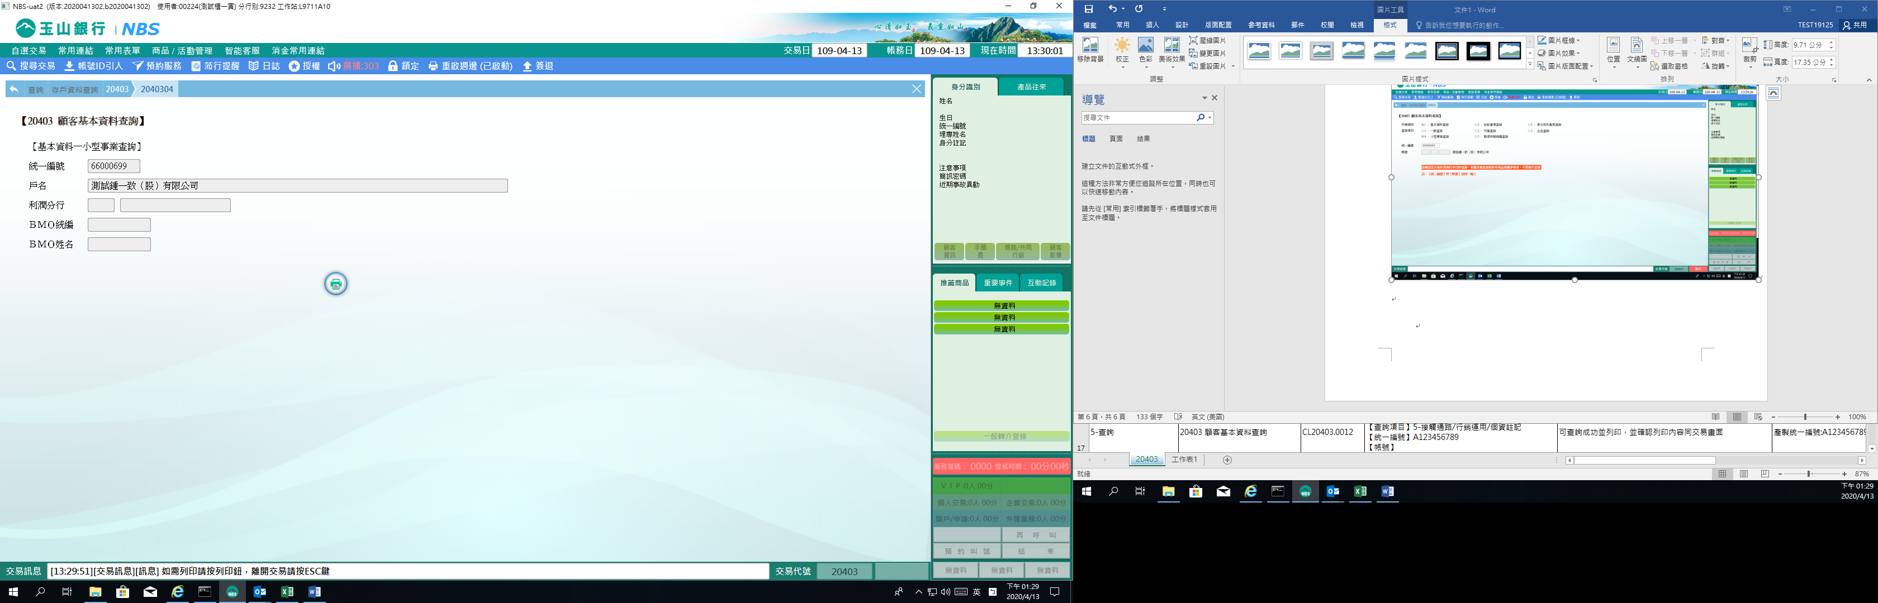

**一、作業類別：1-基本資料查詢**5-聯徵申報統編查詢

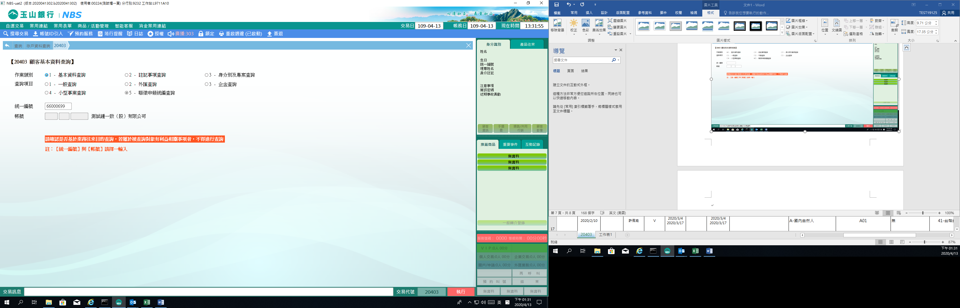

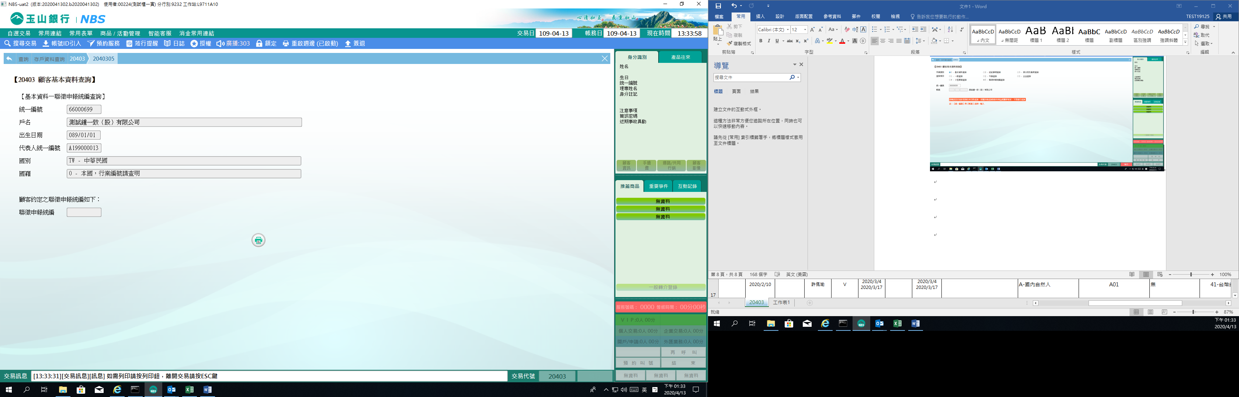

**二、作業類別：2-註記事項查詢**1-對帳單註記

　　欲查詢顧客之「註記事項查詢」依照點選之查詢項目，擇一輸入「統一編號」或「帳號」，發查戶名後，點擊【執行】按鈕，依照點選之不同查詢項目帶出不同之查詢結果。

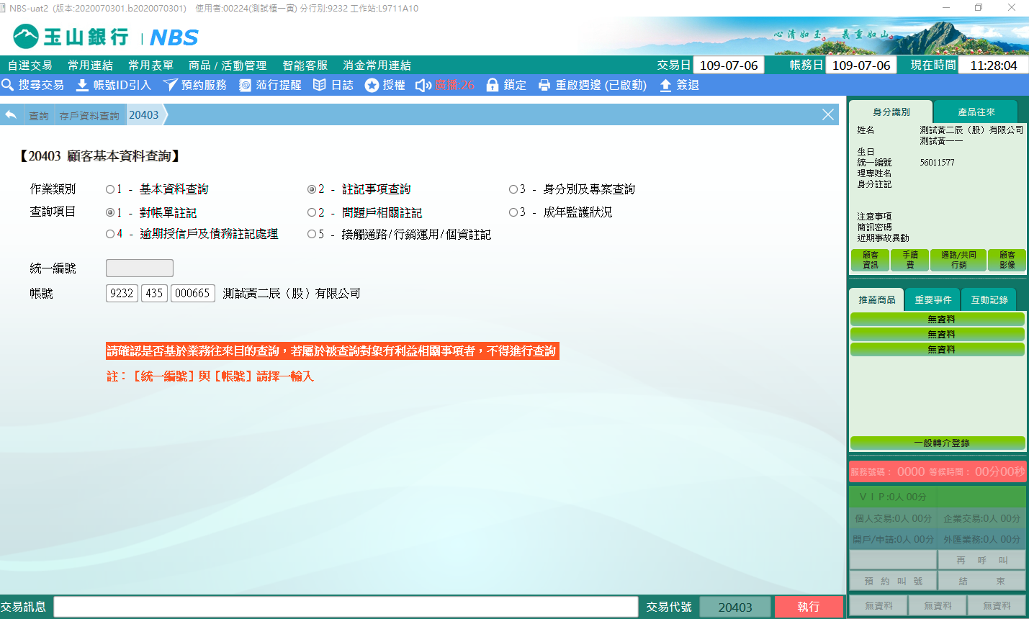

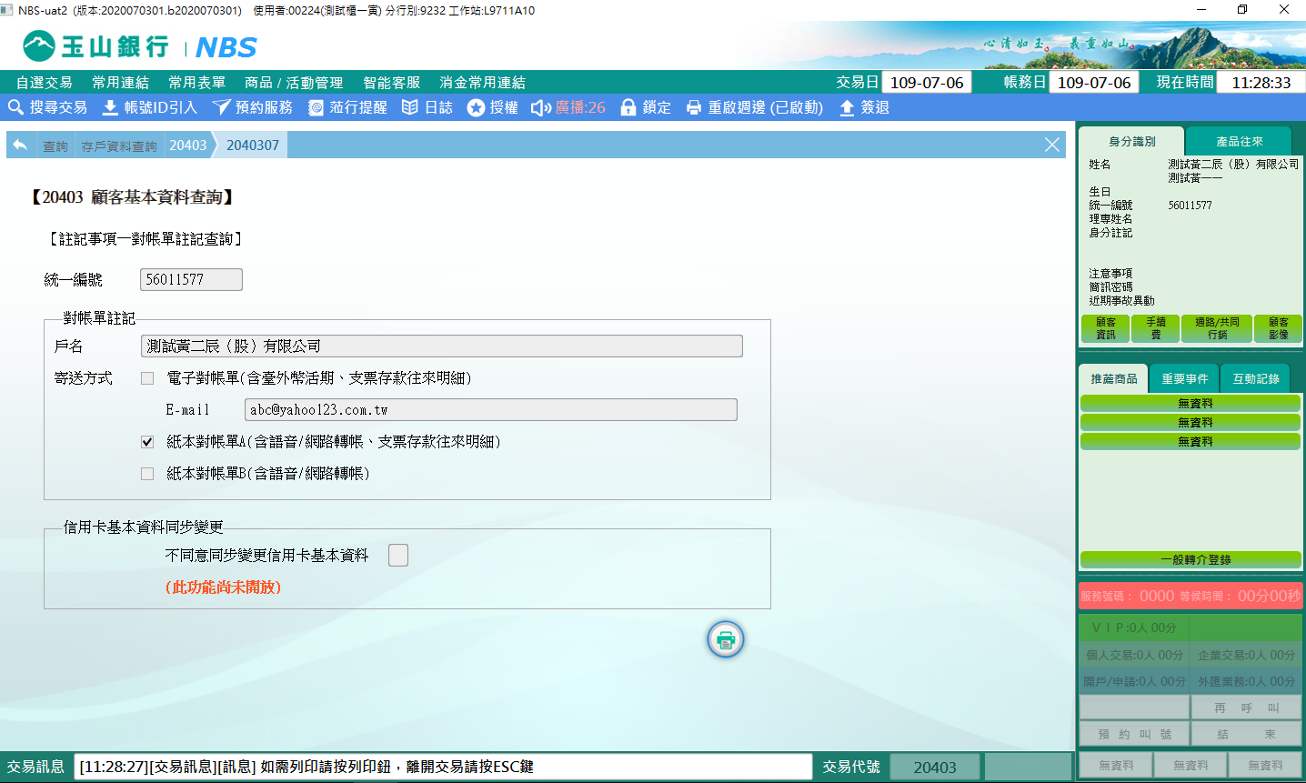

**二、作業類別：2-註記事項查詢**2-問題戶相關註記

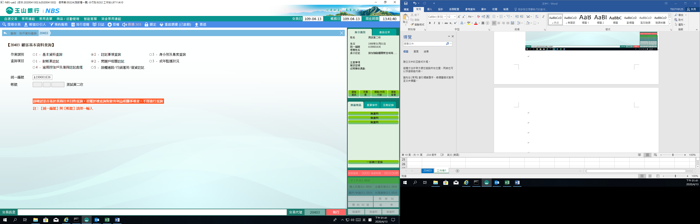

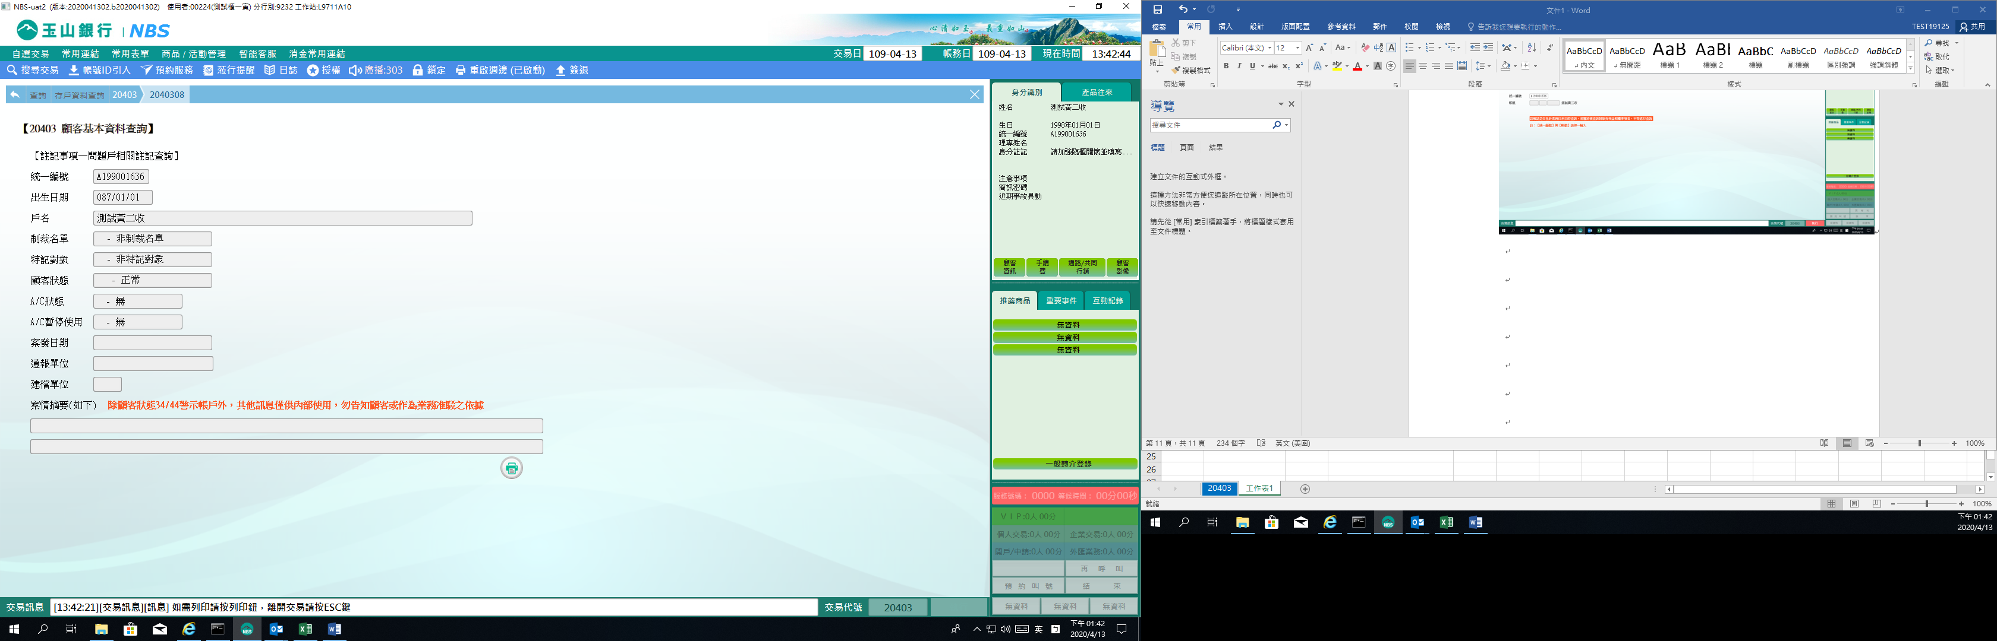

**二、作業類別：2-註記事項查詢**3-成年監護狀況

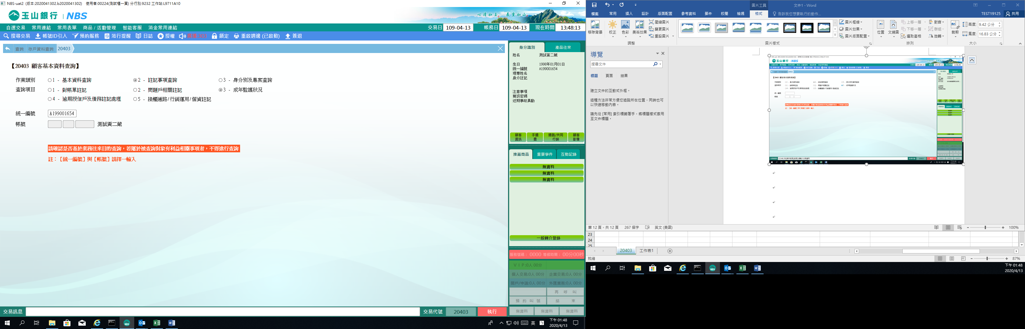

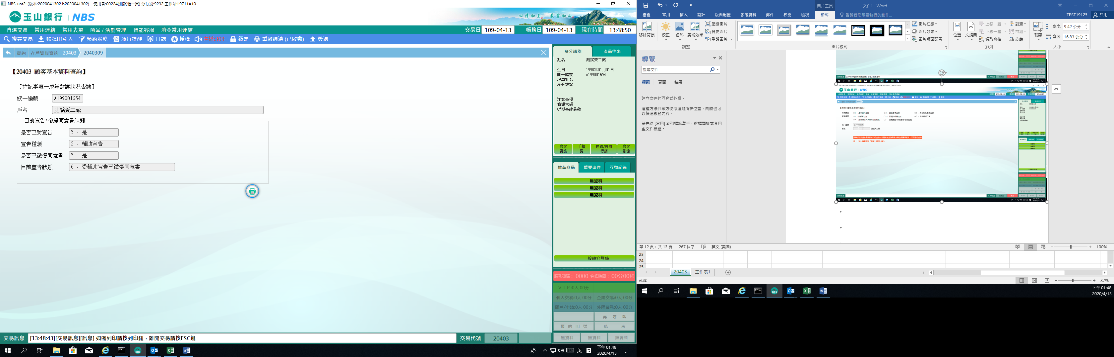

**二、作業類別：2-註記事項查詢**4-逾期授信戶及債務註記處理

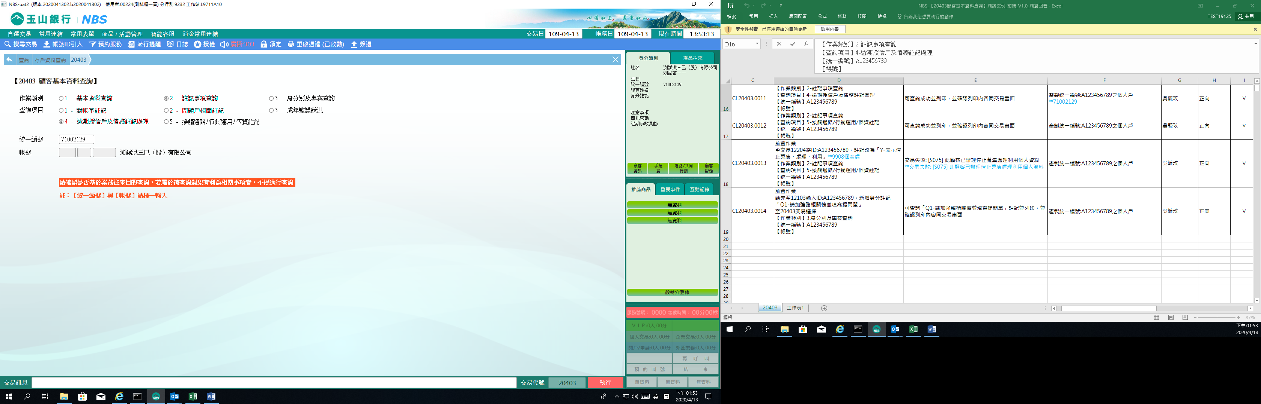

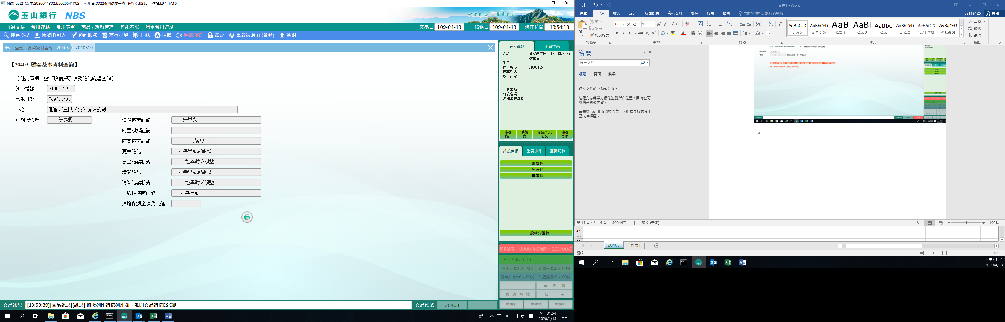

**二、作業類別：2-註記事項查詢**5-接觸通路/行銷運用/個資註記

若該顧客已辦理停止蒐集處理利用個人資料，將無法法進行查詢。

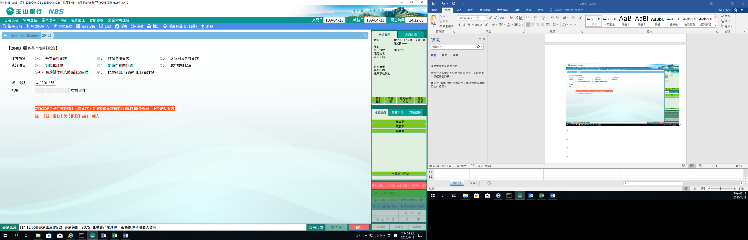

**三、作業類別：3-身分別及專案查詢**

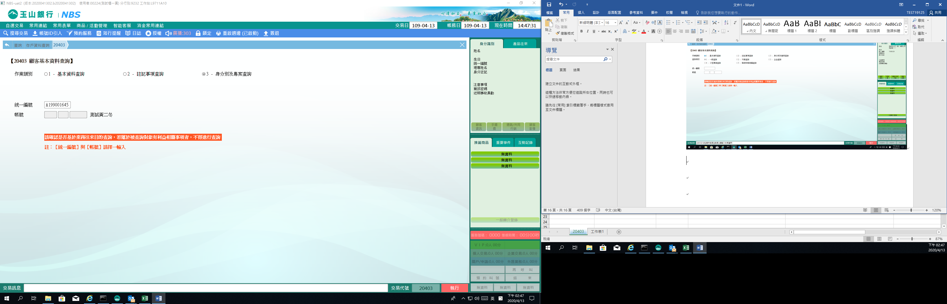

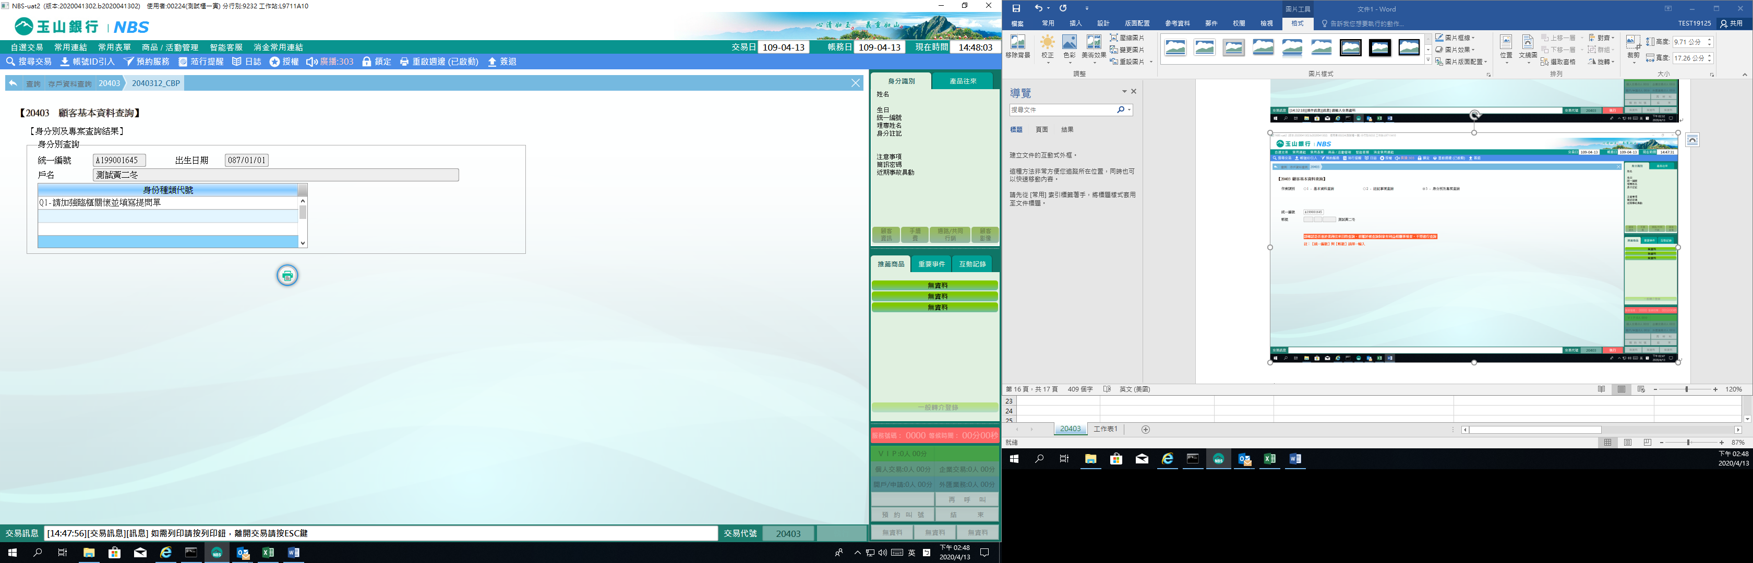

**肆、權限限制**

　　無。